ГУАП

КАФЕДРА № 44

ОТЧЕТ   
ЗАЩИЩЕН С ОЦЕНКОЙ

ПРЕПОДАВАТЕЛЬ

|  |  |  |  |  |
| --- | --- | --- | --- | --- |
| ассистент |  |  |  | К. А. Белов |
| должность, уч. степень, звание |  | подпись, дата |  | инициалы, фамилия |

|  |
| --- |
| ОТЧЕТ О ЛАБОРАТОРНОЙ РАБОТЕ №3 |
| ВИРТУАЛЬНЫЕ СЕТЕВЫЕ ИНТЕРЕФЕЙСЫ. СКРИПТЫ УПРАВЛЕНИЯ СЕРВИСАМИ |
| по курсу: АДМИНИСТРИРОВАНИЕ ВЫЧИСЛИТЕЛЬНЫХ СЕТЕЙ НА БАЗЕ UNIX |
|  |
|  |

РАБОТУ ВЫПОЛНИЛ

|  |  |  |  |  |  |
| --- | --- | --- | --- | --- | --- |
| СТУДЕНТ ГР. № | 4941 |  |  |  | Н. C. Горбунов |
|  |  |  | подпись, дата |  | инициалы, фамилия |

Санкт-Петербург 2023

# 1 Цель работы

* Овладение навыками управления виртуальными сетевыми интерфейсами.
* Изучение команд управления сетевыми интерфейсами.
* Изучение синтаксиса и основных операторов командного интерпретатора bash.
* Приобретение навыков по написанию скриптов управления службами.

# 2 Содержание работы

1. Загрузить систему в графический режим (в ауд. 2210 и 2207 графический режим на рабочих местах используется по умолчанию).
2. Запустить контейнер, виртуальную машину VirtualBox или KVM (по указанию преподавателя).
3. Из параметров сетевого интерфейса eth0 определить последний разряд IP адреса N.
4. Создать файл скрипта управления службой.
5. Отредактировать файл скрипта управления службой (режим работы по умолчанию только

3).

1. Установить права на исполнение для скрипта управления службой.
2. Добавить службу соответствующую скрипту в систему загрузки ОС.
3. Выполнить набор команд, доказывающих соответствие написанной службы заданию.
4. Результаты выполнения этих команд поместить в протокол выполнения работы.
5. Представить результаты работы преподавателю

# 4 Ход работы

Процесс выполнения работы будет показан серией скриншотов экрана, по пунктам соответствующим выполняемым действиям из содержания работы

1. Скрипт управления системой

#!/bin/bash

#

# Назначение скрипта

#

# chkconfig: 2345 10 90

# description: Описание службы

#

# Загрузка библиотеки стандартных функций.

. /etc/init.d/functions

# Проверка наличия конфигурационного файла сети

if [ ! -f /etc/sysconfig/network ]; then

exit 0

fi

# Загрузка конфигурационного файла сети

. /etc/sysconfig/network

if [ -f /etc/sysconfig/network-scripts/ifcfg-enp0s3:15 ]; then

. /etc/sysconfig/network-scripts/ifcfg-enp0s3:15

fi

echo ${Device}

# Проверка: разрешена ли сеть ?

[ "${NETWORKING}" = "no" ] && exit 0

# Обработка команд управления службой

case "$1" in

start)

# Запуск службы

# Активировать виртуальный интерфейс enp0s3:15 с параметрами из

# файла конфигурации

ifconfig ${DEVICE} ${IPADDR} netmask ${NETMASK} up

;;

stop)

# Остановка службы

# Деактивировать виртуальный интерфейс eth0:1 с

# параметрами из файла конфигурации

ifconfig ${DEVICE} ${IPADDR} netmask ${NETMASK} down

;;

status)

# Определение состояния службы

# Вывести параметры сетевых интерфейсов

ifconfig

;;

restart|reload)

# Перезапуск службы

$0 stop

$0 start

;;

*)

# Вывод справки по командам службы

echo $"Usage: $0 {start|stop|restart|reload|status}"

# Выход с кодом 1

#

exit 1

esac

# Выход с кодом 0

exit 0

1. Скрипт и файл конфигурации добавляются в соответствующие каталоги и им выдается доступ для запуска
2. Далее требовалось показать работоспособность скрипта

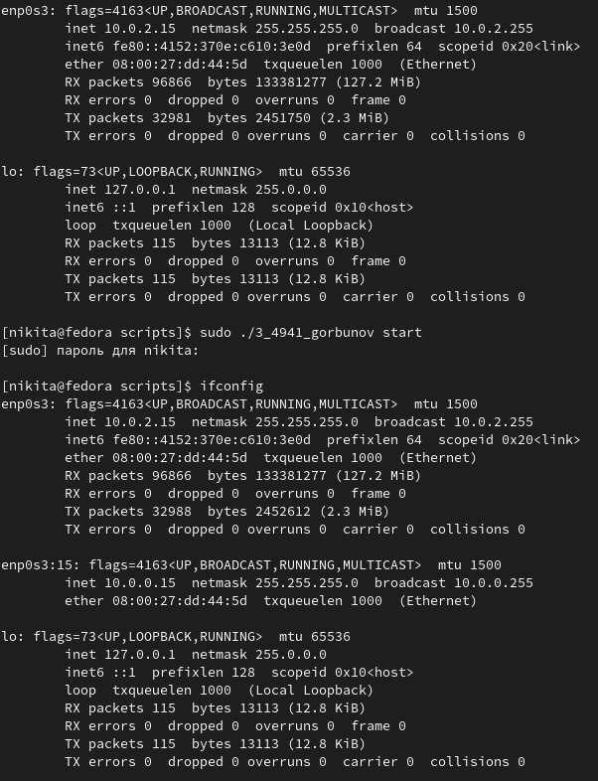

Рисунок 1. Команда старт для скрипта

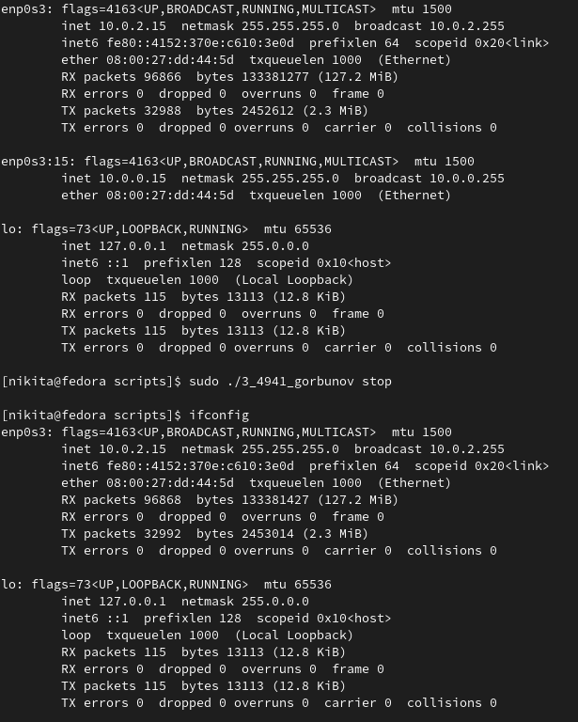

Рисунок 2. Команда стоп скрипта